МІНІСТЕРСТВО ОСВІТИ І НАУКИ УКРАЇНИ

Українська академія друкарства

Кафедра комп’ютерних наук та інформаційних технологій

**ЗВІТ**

До лабораторної роботи № 1

На тему: “Розробка слайдової презентації засобами Microsoft Power Point”

З дисципліни: “Основи інформаційних технологій видавничої справи”

Виконала:

cт. гр. КН-12

Курдило Т.І.

Приняв:

Тимченко В.О.

Львів-2023

**Мета:** Навчитися створювати слайдові презентації, редагувати їх структуру та зразки слайдів, застосовувати шаблони оформлення і колірні схеми, наповнювати презентації.

**Хід роботи:**

1. Запустіть програму Microsoft PowerPoint.
2. Створіть та відредагуйте презентацію, присвячену популярному українському гурту «Океан Ельзи». Інформацію про гурт розміщено:

**Мої документи → Океан Ельзи.**

1. Додаткові відомості можна знайти в інтернеті, зокрема на офіційному сайті «Океану Ельзи»: <https://www.okeanelzy.com>/.
2. Створіть титульний слайд, використавши довільний дизайн. Розмістіть у верхній частині слайда фотографію гурту «Океан Ельзи».

**(Вставка**→  **Рисунок**→  **Мої документи**→  **Океан Ельзи**→ **Фото).**

1. Виберіть стиль для фотографії: **Робота з рисунками → Стилі рисунків.**
2. Застосуйте форму малюнка, натиснувши кнопку **Форма рисунка** і виділивши форму за бажанням.
3. Для вставлення тексту виберіть: **Вставка**→ **WordArt.** Уведіть заголовок першого слайда: ***Культовий рок-гурт України «Океан Ельзи».***
4. Додайте другий слайд із заголовком: ***Музиканти гурту «Океан Ельзи»***
5. Розмістіть інформацію про музикантів гурту. Для цього потрібно:

**Вставка→SmartArt→Вертикальний список зі зміщеними рисунками.**

1. Якщо потрібно додати блок для музиканта, то:

**ПКМ- Додати фігуру → Додати фігуру після.**

1. В область для малюнків вставити фото музиканта, а в область тексту - прізвище та ім'я.
2. Оформіть наступний слайд самостійно, в якому розмістіть інформацію про історію гурту за 2008 рік. Додати до слайда фото- графію «Океану Ельзи» (застосуйте стиль для фото).
3. На четвертому слайді розмістіть інформацію про альбом під назвою «Міра» з фотографією (застосуйте свій дизайн та стилі для тексту і фото).
4. Додайте наступний слайд, на якому розмістіть інформацію про альбом «Gloria» (+ фото). Застосуйте до слайда довільний дизайн та стилі.
5. Створіть довільний слайд про гурт «Океан Ельзи», застосувавши інформацію з сайту: http: [www.okeanelzy.com/](http://www.okeanelzy.com/).
6. На останньому слайді наберіть текст: ***До побачення!***
7. Застосуйте до нього: **Головна → Експрес-стилі.**
8. Підберіть колір текстів на слайдах відповідно до вибраного фону.
9. Запишіть у зошит послідовність дій, щоб:
10. вибрати стиль для фотографії;
11. встановити експрес-стиль.
12. Завантажте презентацію, перевірте її та покажіть вчителю.
13. Запишіть висновок до практичної роботи.

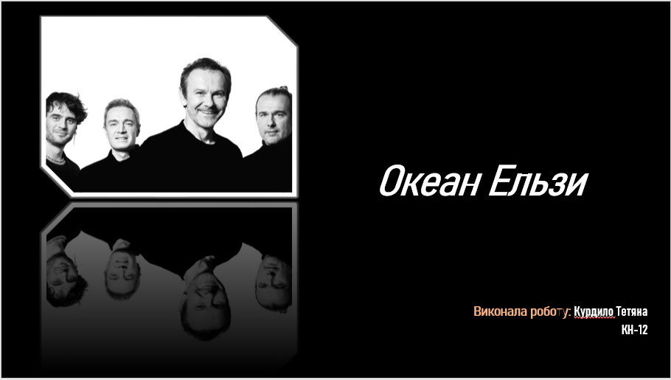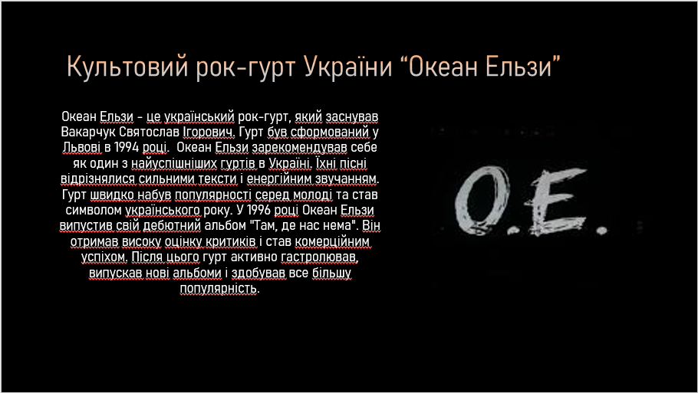**Протокол роботи**

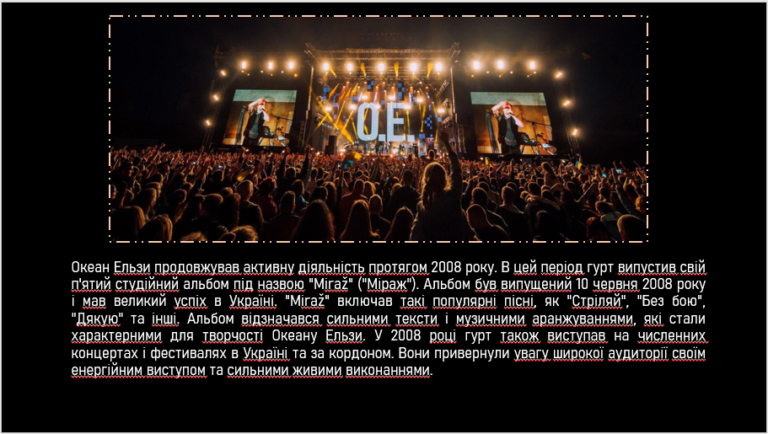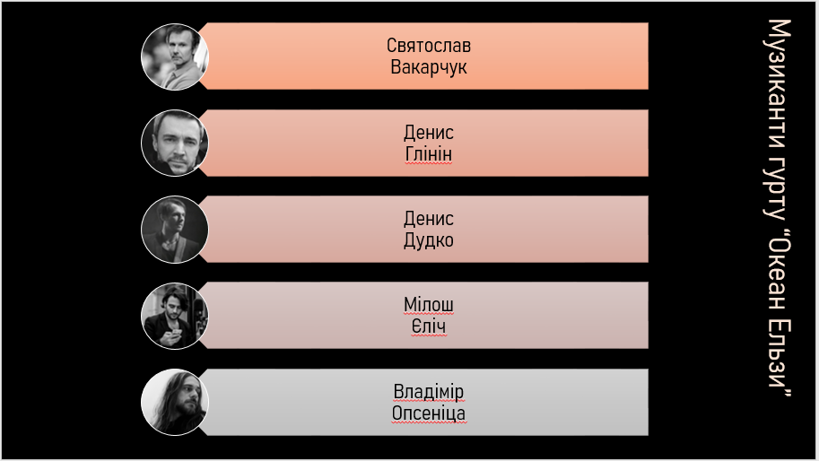

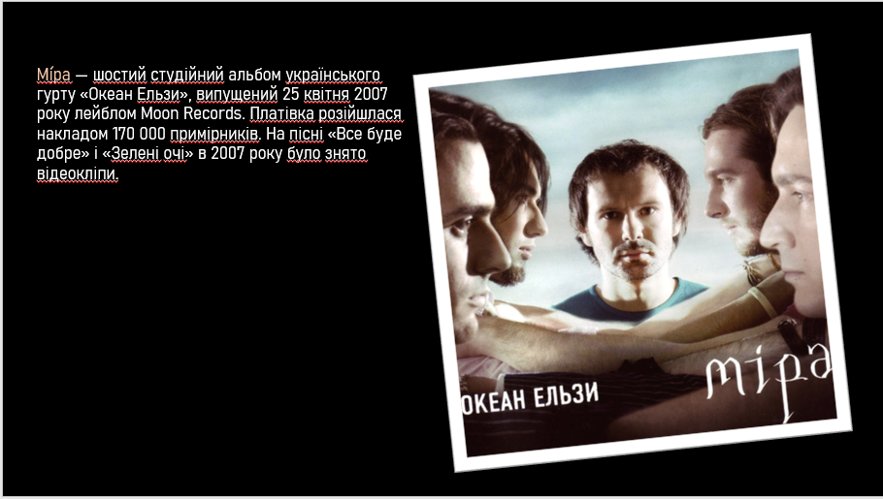

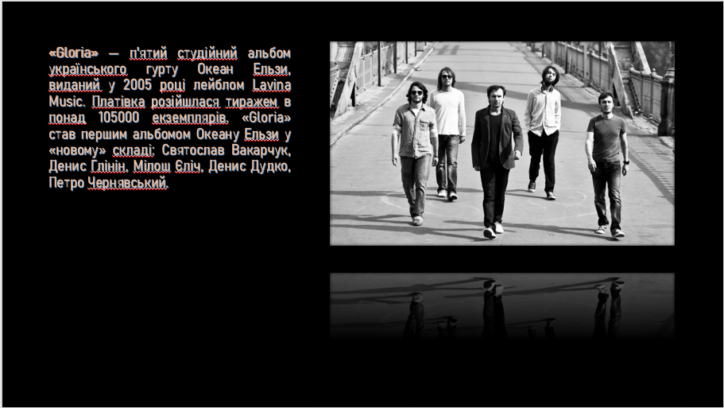

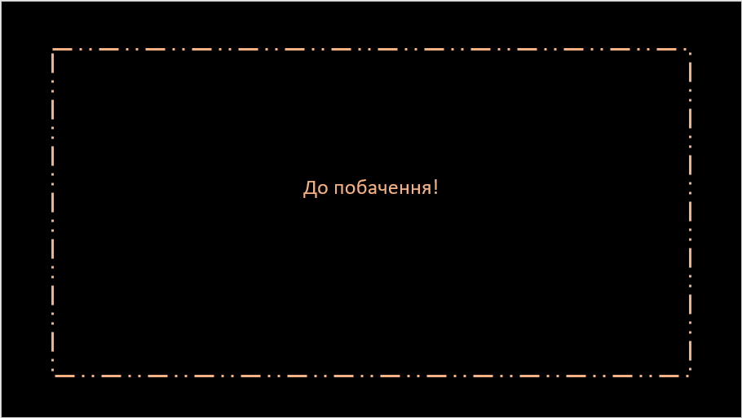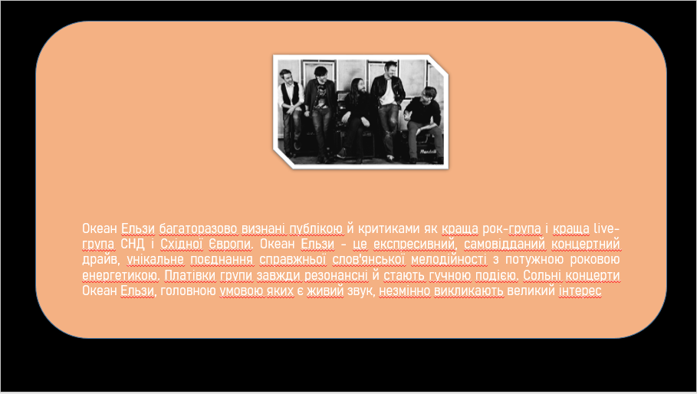

***Завдання 19***

1. Виберіть фотографію, натиснувши на неї один раз. На верхній панелі інструментів виберіть вкладку **"Формат"**. Це вкладка, яка знаходиться праворуч від **"Головної"**. У розділі **"Стилі"**, який з'явиться на панелі **"Формат"**, ви побачите різні стилі, доступні для використання з фотографією. Прокрутіть вниз або вгору, щоб побачити більше стилів. Клацніть на стилі, щоб застосувати їх до фотографії.
2. Виберіть фотографію, натиснувши на неї один раз. На верхній панелі інструментів виберіть вкладку **"Головна"**. Далі натисніть **"Експрес-стилі"**. Прокрутіть вниз або вгору, щоб побачити більше стилів. Клацніть на стилі, щоб застосувати їх до фотографії.

***Контрольні запитання:***

1. Процедура зміни слайдів у презентації має декілька особливостей, які можуть бути корисними при створенні та редагуванні презентацій.

* Доступ до режиму редагування слайдів
* Переміщення слайдів
* Видалення слайдів
* Копіювання та переміщення елементів

1. Для формування роздаткового матеріалу в програмі PowerPoint можна виконати такі кроки:

* Визначення цілей: Визначте, яку мету ви прагнете досягти за допомогою роздаткового матеріалу в презентації PowerPoint. Це може бути надання додаткової інформації, підтримка основного матеріалу, надання вправ або завдань, пояснення понять тощо.
  + Створення нового слайда: Відкрийте програму PowerPoint та створіть новий слайд, натиснувши кнопку "Новий слайд" або використовуючи відповідну клавішу швидкого доступу (зазвичай Ctrl+M). Виберіть потрібний макет слайда, який найкраще відповідає меті вашого роздаткового матеріалу.
  + Додавання тексту та графіки: Вставте необхідний текст, графіку, зображення, таблиці або інші елементи, що підтримують ваше повідомлення. Використовуйте короткі фрази, ключові слова, пункти, діаграми або ілюстрації, які лаконічно передають необхідну інформацію.
  + Форматування та оформлення: Використовуйте інструменти форматування PowerPoint для створення привабливого та легкозрозумілого роздаткового матеріалу. Встановіть зручний розмір та шрифт тексту, вирівнюйте елементи, використовуйте кольорові акценти, щоб виділити ключову інформацію.
  + Додаткові елементи: Вставте додаткові елементи, які підтримають ваш роздатковий матеріал. Наприклад, ви можете додати гіперпосилання на джерела, посилання для додаткового дослідження, інтерактивні завдання або вставити відео або звукові файли.
  + Збереження та друк: Переконайтеся, що ви зберегли презентацію.

1. На вкладці **"Анімація"** на панелі інструментів виберіть об'єкт або текст, до якого ви хочете застосувати анімацію. На панелі **"Анімація"** виберіть бажаний анімаційний ефект з доступних варіантів. Якщо потрібно, ви можете застосувати більше одного анімаційного ефекту до об'єкту або тексту. Натисніть кнопку **"Додати анімацію"** на панелі **"Анімація"** і виберіть наступний ефект.
2. Щоб створити фотоальбом перейдіть на вкладку **“Вставлення”**, клацніть стрілку під кнопкою **“Фотоальбом”** і виберіть пункт **“Створити фотоальбом”**.У діалоговому вікні **“Фотоальбом”** у розділі **“Вставлення рисунка**” з натисніть кнопку **“Файл”** або диск. У діалоговому вікні **“Вставлення нових рисунків”** знайдіть папку з фотографіями, які потрібно вставити, і натисніть кнопку **“Вставити”.** Якщо потрібно змінити порядок відображення фотографій, у розділі **“Рисунків в альбомі”** виберіть ім’я файлу фотографії, яку потрібно перемістити, а потім перемістіть його вгору або вниз у списку за допомогою клавіш зі стрілками. У діалоговому вікні **“Фотоальбом”** натисніть кнопку **“Створити”**.
3. Засіб перегляду Microsoft PowerPoint є програмою, яка дозволяє переглядати та відтворювати презентації, створені у Microsoft PowerPoint. Його основне призначення - надати можливість показу та презентації матеріалу, створеного у форматі PowerPoint, без необхідності встановлення повної версії програми PowerPoint.

**Висновак:** на цій лабораторній роботі, я навчилася створювати слайдові презентації, редагувати їх структуру та зразки слайдів, застосовувати шаблони оформлення і колірні схеми.